Mgr. Aleš Havlík –učebnice GEOM
Ještědská 680/121
460 08 Liberec 8
IČ: 61568236
DIČ: 6210170879
www.geom.cz
email: geom.uc@seznam.cz

Váš dopis značky/ze dne Naše značka Vyřizuje V Ústí nad Labem dne
Levová Pavlína 23.3.2018

Objednávka učebnic:

POČET | TITUL | VYDAVATEL
70 | Prvouka - JÁ A MŮJ SVĚT 2. - PS | Nová škola
85 | Prvouka - JÁ A MŮJ SVĚT 3. - PS | Nová škola
55 | Prvouka - JÁ A MŮJ SVĚT 3. - učebnice | Nová škola
85 | PS Matematika 3/1 (velryba) | Alter
85 | PS Matematika 3/2 (velryba) | Alter
95 | Přírodověda | SPN
70 | Vlastivěda | SPN
50 | Česká republika-vlastivědná A3 | Kartografie Praha
80 | Project 1 | Oxford
95 | Project 4 | Oxford
80 | Project 5 | Oxford
95 | Občanská výchova | Fraus
65 | Česká republika,sešitový atlas pro ZŠ a vícelatá Gymn. | Kartografie Praha

Žádáme Vás o písemné potvrzení naší objednávky.

S pozdravem

Pavlína Levová
asistentka ředitele

POTVRZENÍ: Potvrzujeme přijetí vaší objednávky a v celé míře ji akceptujeme. Dodání zboží se uskuteční dle vašich požadavků.

Dne 26.3.2018
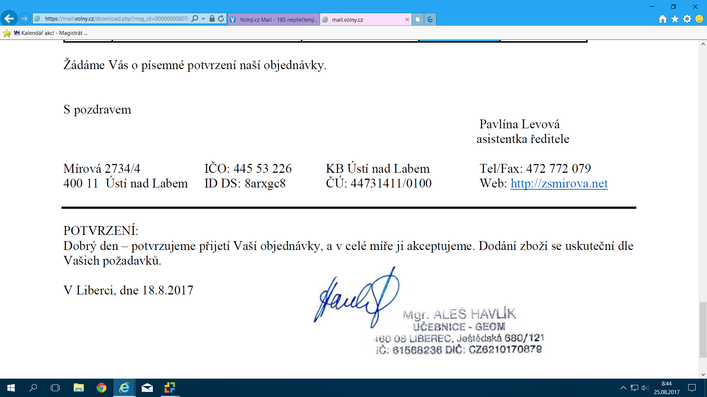

Mírová 2734/4 IČO: 445 53 226 KB Ústí nad Labem Tel/Fax: 472 772 079
400 11 Ústí nad Labem ID DS: 8arxgc8 ČÚ: 44731411/0100 Web: http://zsmirova.net

